 A tutti i Soci
Trento, 20 febbraio 2026

NOTIZIARIO n. 5

Il Gruppo Escursionisti propone in collaborazione con Strike Adventure

 |  | il “17° Trekking di primavera”  sulla Riviera d’Ulisse  dal 17 al 23 maggio 2026
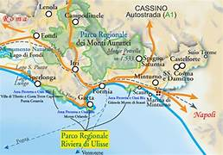 | “La Riviera d’Ulisse”  Spiaggia, onde, relax e voglia di blu, ma lontano dagli affollamenti. Lungo la Riviera di Ulisse, al confine tra Lazio e Campania ciò è possibile, a ritmi slow, con atmosfere rilassate e con la possibilità di ammirare bellezze archeologiche e naturalistiche incredibili.
Partiremo in pullman da Pergine verso le 6.00 per arrivare, dopo circa 10 ore di viaggio a Terracina.
Alloggeremo presso l’Hotel “Le Palme Village Resort ***” che sorge direttamente sulla spiaggia a circa un chilometro e mezzo dal centro di Terracina.
Questo sarà il nostro “Campo base” per tutta la durata del trekking.

La Riviera di Ulisse, così chiamata per sottolinearne l’origine mitologica, conserva angoli di meraviglia: rocce a strapiombo sotto cui si aprono calette, insenature sabbiose e baie di spiagge di dune e acque cristalline. Il tutto permeato di semplicità, autenticità e da un ritmo di vita disteso, lo stesso che nel I secolo d.C. aveva sedotto l’imperatore Tiberio che a Sperlonga fece costruire una villa i cui resti sono ancora visitabili. Perché se il mito vuole che vi sbarcò Ulisse, sicuramente fu luogo di villeggiatura prediletto dagli antichi romani. E infatti il patrimonio archeologico è notevole, con centri abitati che sono eredi di città latine sorte lungo la via Appia e la via Flacca, come Gaeta, Sperlonga, Formia, Terracina.

Di seguito presentiamo il programma di massima; la cronologia delle escursioni potrà essere variata a seconda delle condizioni meteo e quindi il dettaglio dei percorsi verrà comunicato in loco giorno per giorno. La loro durata non supererà le 5 ore di cammino effettivo (di “camminar lento ma curioso”), con distanze che varieranno dai 4 ai 15 km. I dislivelli saranno contenuti (max 650 m.) quindi i percorsi sono accessibili a tutti. Ci sarà comunque la possibilità, in linea di massima, di effettuare escursioni più agevoli per i partecipanti che ritenessero impegnativo il programma giornaliero proposto.

PROGRAMMA
Viaggio di andata - domenica 17 maggio 2026  Partenza in Pullman da Pergine alle 6.00, Via Grazioli alle 6.20, Piazzale Zuffo alle 6.30, Rovereto stazione FS alle 6.50 e Rovereto casello A22 sud alle 7.00  Arrivo previsto all’hotel verso le 16.00; check-in e assegnazione delle camere.  Verso le 18.00 incontro con le guide dell’associazione “Strike Adventure” per un briefing serale che ci consentirà di immergerci nel programma delle attività condividendo obiettivi e curiosità.  Cena e pernottamento in hotel “Le Palme Village Resort”. | 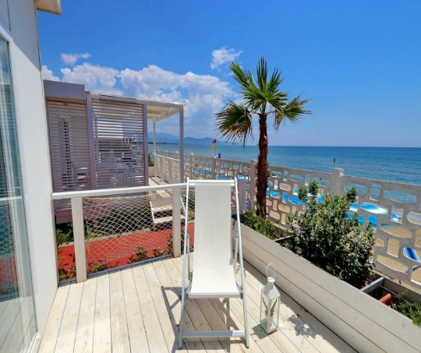

1^ escursione – lunedì 18 maggio 2026  Monte Orlando (Gaeta)  Anello panoramico del promontorio + mausoleo romano.  Escursione ad anello suggestiva che attraverso il promontorio di Gaeta regalando splendide vedute sul mare e sulla costa.  Il percorso alterna sentieri panoramici e tratti immersi nella macchia mediterranea con passaggio presso un affascinante mausoleo romano*, testimonianza storica di grande valore.  È previsto un percorso alternativo per chi non si sentisse in grado di effettuare questo itinerario.  (ore 4.30, 400 metri di dislivello).  Pranzo al sacco.  *Il Mausoleo Romano è chiuso al pubblico, è previsto un passaggio accanto alla struttura per godere del panorama e una spiegazione del monumento. | 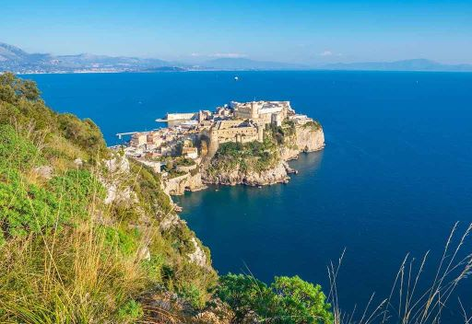
Cena e pernottamento all’ hotel “Le Palme Village Resort”.

2^ escursione - martedì 19 maggio 2026  Il Picco di Circe per la via delle creste  Un’escursione intensa e spettacolare sul rilievo calcareo del promontorio del Circeo, dimora di Dei, maghe ed eroi: un vero e proprio tripudio di panorami mozzafiato sul mare. Cammineremo lungo l’intera cresta per giungere sul picco di Circe che, nonostante i suoi 541 metri ci regalerà sconfinati orizzonti sulle Isole Pontine e il golfo di Gaeta-  È previsto un percorso alternativo per chi non si sentisse in grado di effettuare questo itinerario.  (9 chilometri, 650 metri di dislivello).  Pranzo al sacco. | 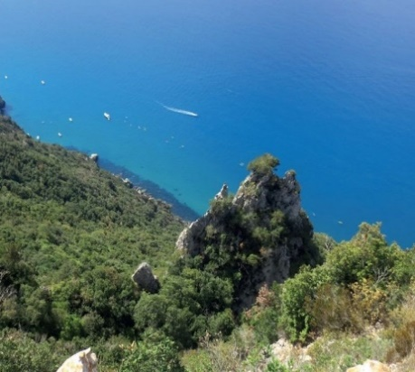
Cena e pernottamento all’ hotel “Le Palme Village Resort”.

3^ escursione – mercoledì 20 maggio 2026  Sperlonga e la Grotta di Tiberio  Escursione panoramica che collega la storica Torre Truglia all’area archeologica della villa di Tiberio (ingresso al Parco Archeologico 7 € per persona da pagare in loco), lungo un percorso ricco di scorci sul mare e sul litorale. Il sentiero alterna tratti costieri e passaggi immersi nella vegetazione mediterranea unendo natura, paesaggio e testimonianze storiche di grande fascino.  Pranzo al sacco.  (ore 4.0, 300 metri di dislivello).  NOTA: l’escursione potrebbe essere sostituita con “il sentiero d’Ulisse” previa verifica delle condizioni del percorso.  Cena e pernottamento all’ hotel “Le Palme Village Resort”. | 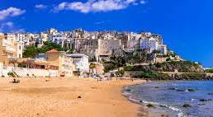

4^ escursione – giovedì 21 maggio 2026  Isola di Ponza  Partenza in aliscafo per Ponza. All’arrivo partenza per un’esclusiva escursione in barca tra i segreti dell’Isola: dalle millenarie Grotte di Ponzio Pilato, antico sito archeologico romano, alla leggendaria Grotta d’Ulisse, fino ai riflessi cristallini della Grotta Smeraldo. Un viaggio via mare attraverso le magiche calette e le grotte di Ponza che unisce storia, mito e natura in uno scenario mozzafiato.  Pranzo tipico a base di pesce sull’isola.  Cena e pernottamento all’ hotel “Le Palme Village Resort”. | 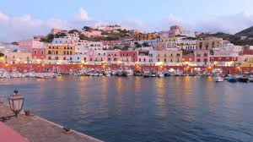

5^ escursione – venerdì 22 maggio 2026  Monte Redentore (Formia)  Itinerario escursionistico di grande fascino che dal Rifugio Pomito sale verso il monte Redentore, offrendo ampie vedute sul Golfo di Gaeta e sulle Isole Pontine. Si arriva all’Eremo di San Michele Arcangelo, luogo suggestivo immerso nella natura e nella spiritualità dei monti Aurunci. Il percorso unisce panorami, ambiente montano e storia.  (ore 5.00, 550 metri di dislivello).  Pranzo al sacco.  Cena e pernottamento all’ hotel “Le Palme Village Resort”. | 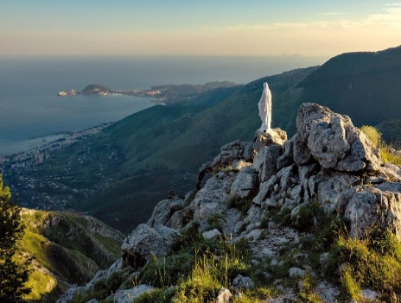

Viaggio di ritorno - sabato 23 maggio 2026  Dopo la colazione, ritorno in pullman verso Trento.  Arrivo previsto in tarda serata.  L’ordine delle visite potrebbe subire variazioni per ragioni operative/metereologiche pur mantenendo inalterato il programma. | 
Condizioni generali:
- bus 52 posti (massimo 50 persone) con autista per tutta la durata del viaggio a partire da Trento;
- 2 accompagnatori Strike Adventure con il gruppo;
- tutte le escursioni sono condotte da guide escursionistiche professionali;
- tutti i pasti inclusi ad eccezione del primo e dell’ultimo giorno che saranno previsti in corso di viaggio.

L’ORGANIZZAZIONE TECNICA E I SERVIZI sono curati dall’agenzia “Acli Viaggi S.r.l.” di Trento.

LE QUOTE per persona: base 40 partecipanti 1.200 €
base 45 partecipanti 1.165 €

Supplementi a richiesta:
- camera singola 150 € (per 6 notti) - massimo 6 camere

Facoltativo:
Assicurazione annullamento viaggio per cause medico-certificabili fino al momento della partenza.
Copre anche per patologie preesistenti e croniche in doppia 70 € - in singola 80 €

La quota comprende:
- Pullman GT per tutta la durata del viaggio (massimo 50 posti);
- Sistemazione nell’hotel “Le Palme Village Resort ***” per 6 notti con trattamento di mezza pensione (cena con menù a tre portate), bevande incluse ¼ vino e ½ acqua;
- 4 lunch box (pranzo al sacco);
- 1 pranzo con menù a base di pesce a Ponza, bevande incluse ¼ vino e ½ acqua;
- Accompagnamento di 2 guide escursionistiche locali certificate Strike Adventure per 5 giorni (max 25 persone a gruppo);
- Assistenza logistica quotidiana durante le attività;
- Tutte le escursioni e le visite guidate indicate nel programma;
- Traghetto o Aliscafo da Formia o Terracina a Ponza a/r (in base alla disponibilità);
- Escursione in barca a Ponza;
- Assicurazione medico-bagaglio.

La quota non comprende
- Eventuali ingressi e servizi guida non menzionati nel programma o alla voce “la quota comprende”;
- Assicurazione facoltativa annullamento viaggio;
- Bevande extra se non espressamente menzionate;
- Eventuale tassa di soggiorno da pagare in loco se prevista dall’amministrazione comunale;
- Mance (20 € circa p.p. che verranno raccolte in corso di viaggio)
- Tutto quanto non espressamente indicato alla voce “la quota di partecipazione comprende”

ISCRIZIONI Devono pervenire al Circolo entro il 6 marzo 2026 utilizzando il modulo allegato, completato chiaramente, (inviandolo anche a mezzo fax o e-mail) e verranno chiuse al raggiungimento del numero massimo di 50 persone (minimo 40).
Le preiscrizioni manterranno la precedenza SOLO se verranno confermate entro il 3 marzo 2026.
Si consiglia di allegare al modulo d’iscrizione la fotocopia ante/retro del documento con cui si ritiene viaggiare, in modo da evitare disguidi.
Buon trekking!
Il Gruppo Escursionisti

